Il Civico Istituto Musicale “Vivaldi” di Busca è stato fondato nel 1979 e conta oggi circa 150 iscritti.
La Scuola opera nel campo dell'istruzione musicale ed offre corsi ordinari come al Conservatorio (pianoforte, composizione, organo, chitarra, violino, viola, violoncello, fisarmonica, flauto, clarinetto, saxofono, oboe, tromba, trombone, arpa e canto) accanto ai corsi complementari (teoria e solfeggio, armonia, storia della musica, pianoforte complementare) ed ai corsi speciali per i bambini (laboratorio gioco-suono) e per gli adulti (laboratorio musicale amatoriale).

La serietà dell'Istituto è confermata non solo dal crescente interesse suscitato presso i giovani, ma anche dal numero di studenti che hanno brillantemente concluso il curriculum di studi presso i Conservatori Statali e che oggi operano in modo attivo nel campo musicale.
Molti allievi del “Vivaldi” si sono distinti in concorsi musicali nazionali ed internazionali.
Momento qualificante per l'Istituto sono i corsi di Esercitazioni Corali, di Musica d'Assieme e di Esercitazioni Orchestrali che consentono alla Scuola di essere spesso invitata in ambito regionale per concerti corali, cameristici ed orchestrali, coniugando in tal modo l'aspetto didattico con una vera e propria attività artistica.
In questo ambito sono sorti il Coro Polifonico, nato nel 1984 con i Corsi di Orientamento Regionale promossi dalla Regione Piemonte, e l'Orchestra “Vivaldi” che ha iniziato la propria attività nel 1989, il Coro di Voci Bianche ed i Laboratori di creatività musicale denominati “Officina Musicale” e “Officina Rock”.

I vari complessi sono formati da allievi della Scuola, ma sono aperti alla collaborazione degli appassionati di attività corali, strumentali e

orchestrali.
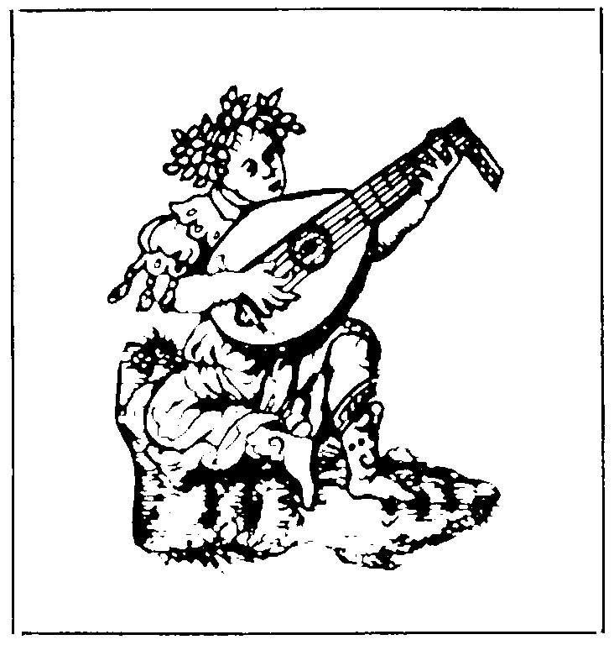Nel corso degli ultimi anni è andato aumentando l’interesse degli allievi per i corsi di tipo amatoriale relativi ai vari strumenti: tali corsi consentono un approccio meno “accademico” al mondo della musica e permettono di personalizzare i programmi didattici in funzione degli interessi musicali di ogni singolo utente.

Per informazioni e documentazioni:
c/o Segreteria - tel. 0171/946528
e-mail: vivaldi_busca@yahoo.it

Con il contributo di:

BANCA POPOLARE DI NOVARA

__________________________________________

CITTA’ DI BUSCA REGIONE PIEMONTE

Assessorato alla Cultura Assessorato alla Cultura

ISTITUZIONE COMUNALE CULTURALE ASSOCIAZIONE GIOVANILE
CIVICO ISTITUTO MUSICALE “A.Vivaldi” MUSICALE di BUSCA

CONCERTO DEI DIPLOMATI
E DEI VINCITORI DI CONCORSO

NELL’ AA 2005/06

ALLIEVI DEL
CIVICO ISTITUTO MUSICALE “VIVALDI”
DI BUSCA

Sabato 20 Gennaio 2007 - ore 21.00

AULA MAGNA DEL CIVICO ISTITUTO MUSICALE
ingresso libero
__________________________________________
CONCERTO DEI DIPLOMATI
E DEI VINCITORI DI CONCORSO

NELL’ AA 2005/06

Sabato 20 Gennaio 2007 - ore 21.00
AULA MAGNA DEL CIVICO ISTITUTO MUSICALE
__________________________________________

ALLIEVI DEL
CIVICO ISTITUTO MUSICALE “VIVALDI”
DI BUSCA

MUSICHE PER PIANOFORTE, FLAUTO,
VIOLINO, FISARMONICA, CHITARRA,
ORGANO, VIBRAFONO
__________________________________________

Nell'intervallo del concerto
verranno consegnate le pergamene
offerte dall’Istituzione Comunale Culturale
e saranno ufficialmente ringraziati gli artisti
Maria Rosa RAVERA AIRA e
Pier Francesco RAMERO
per le opere donate all’Istituto
__________________________________________

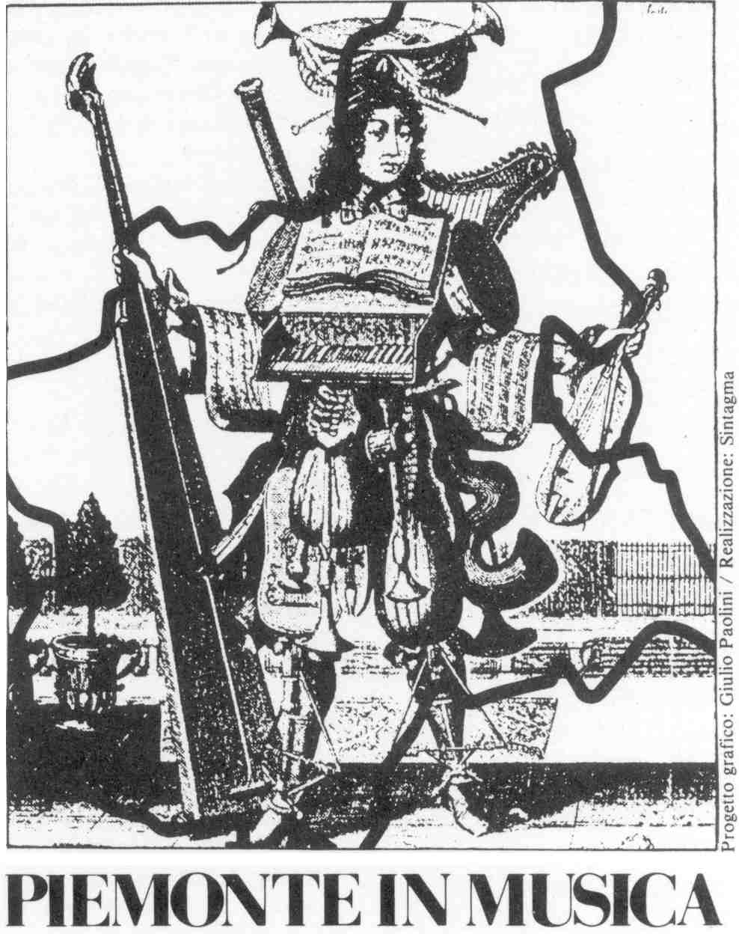
__________________________________________
__________________________________________
PROGRAMMA
_____________________________________________________

F. KUKLER Allegro (dal Concerto in re magg.)
violino: Dario RUÀ
1° Premio Concorso Nazionale di
Genova Sestri Ponente
Classe prof. Alberto PIGNATA
pianoforte: Alessandro CAVO

F. SOR Studio n. 2, op. 60
J.G. PERNAMBUCO
Sons de Carrilhoes
chitarra: Maria Pia FENOGLIO

Licenziata 3° Anno
Classe prof. Maurizio VEGLIO

G.B. PERGOLESI Adagio (dal Concerto in sol magg.)
flauto: Elisa CHIARI
Licenziata 3° Anno
pianoforte: Alessandro CAVO

G.F. HAENDEL Adagio - Allegro (dalla Sonata n. 9)
flauto: Francesca PAROLA

Licenziata 3° Anno

Classe prof. Alberto GERTOSIO
pianoforte: Alessandro CAVO

J. PRIVAT Balejo
fisarmonica: Omar MARENGO
1° Classif. 6° Categ. Grand Prix International d’Illzach 2006 (Francia)
Classe prof. Marco POLIDORI

A. HOLZSCHUH Festliche Ouvertüre
fisarmonica: Davide BELOTTI
Med. Oro 6° Categ. Grand Prix International d’Illzach 2006 (Francia)
Classe prof. Marco POLIDORI

F. SOR Studio op. 35 n. 13
Studio op. 6 n. 2
R.JOHNSON Almain
chitarra: Matteo RATTALINO

Licenziato 3° Anno
Classe prof. Gianluca BARBERO

A. CURCI Ciarda
violino: Chiara CALVO
1° Premio Assoluto Concorso Nazionale di Genova Sestri Ponente
Classe prof. Alberto PIGNATA
pianoforte: Alessandro CAVO

* * * * * * * * * * *

A. PIAZZOLLA Sonny's Game
Leja's Game
pianoforte: Anna CHIAPELLO
Diplomata
Classe prof. Antonello LERDA

F. FUGAZZA Proverbio Cinese

fisarmonica: Dario GARNERO
1° Classif. 2° Categ. Grand Prix International d’Illzach 2006 (Francia)
Classe prof. Marco POLIDORI

F. POULENC Cantilena - Allegro malinconico
flauto: Silvia GALLO

Licenziata 5° Anno
pianoforte: prof. Federico GALVAGNO

J.S. BACH Aria (dalla Partita n. 6)
A. PIAZZOLLA Libertango

fisarmonica: Cristian BOTTA
Med. Oro. 1° Categ. Grand Prix International d’Illzach 2006 (Francia)
Classe prof. Marco POLIDORI

W.A. MOZART Allegro (dal Concerto in sol magg.)
violino: Luca DALMASSO
2° Premio Concorso Nazionale di Stresa

Classe prof. Alberto PIGNATA
pianoforte: prof. Federico GALVAGNO

G. BIZET Danza Boema
C.W. GLUCK Minuetto e danza
(da “Blessed Spirits”)
flauto: Emily ROSTAGNO

Diplomata
Classe prof.ssa Maria Angela BISCIA
pianoforte: prof. Federico GALVAGNO

